□院內▓院外團體衛教活動紀錄表單
主講者:陳怡寧 | 參加人數:6
日期:112/8/23 | 時間:14:00-16:00
對象:失智症家屬 | 地點:東石鄉港墘失智據點
主辦單位: 弘道老人福利基金會 | 主題: 失智者之營養照顧與飲食建議
癌症相關:■否 □是 | 成效:□後測平均分數 分  □整體平均滿意度 (滿分5分)
活動紀錄(目的.內容)：
目的: 以簡報投影片的講解方式，向失智症家屬介紹失智症飲食、備餐考量、食物選擇；使家屬更了解如何提供均衡營養的餐點。
內容:
1.失智症常見異常飲食行為與營養照護對策
2.備餐時需考量因素及飲食策略
3.食物選擇與製備理論與實務
4.預防失智症
5.早餐實作(鮪魚燻雞三明治+黑芝麻豆漿木耳露)
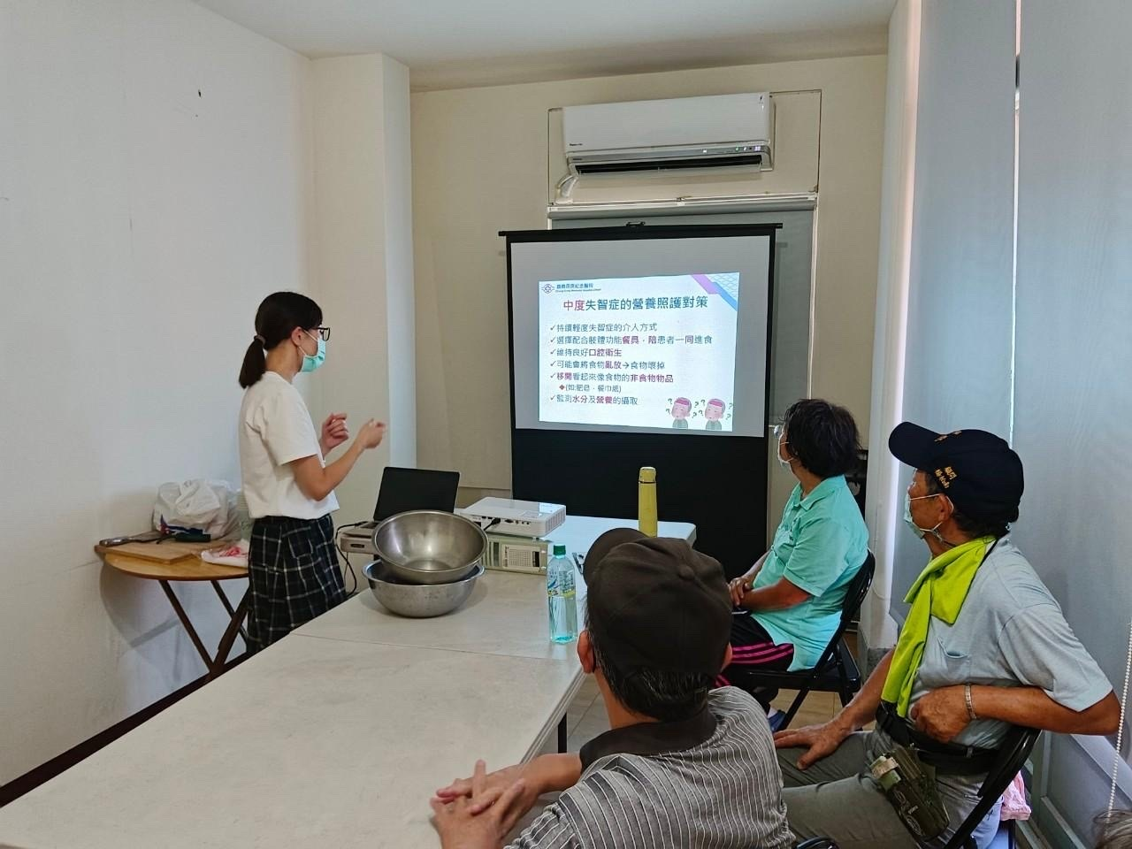 |  | 